SHARM EL SHEIK
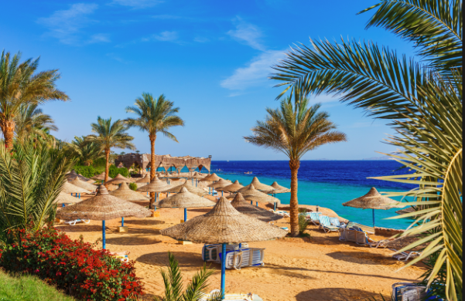

Dal 13 al 18 Novembre 2026
Preparati all’inverno con una carica di sole e di luce :
una minivacanza a Sharm el Sheikh,
la meta ideale per rilassarsi e coccolarsi in un ottimo resort a 5*
su una spiaggia dorata con barriere coralline spettacolari e
tramonti infuocati

QUOTA DI PARTECIPAZIONE (BASE 10 PAX) EURO 790,00
SUPPLEMENTO CAMERA SINGOLA EURO 290,00

LA QUOTA COMPRENDE

* Volo low cost Easyjet Malpensa a Sharm , inclusi 2 bagaglio a mano (Operativi attuali: partenza da Malpensa ore 14,00 –rientro da Sharm ore 16,30)
* Transfer privati da aeroporto di Sharm all’hotel e v.v.
* N. 5 notti in ottimo Hotel cat. 5* in camere doppie con trattamento di ALL INCLUSIVE
* Assicurazione medico e annullamento (polizza annullamento volo con integrazione euro 45,00)

Necessario il Passaporto, con validità residua di almeno 6 mesi o Carta di Identità elettronica che abbia una validità residua superiore ai 6 mesi, accompagnata da due foto formato tessera, necessarie per ottenere il visto alle Autorità di frontiera. Si raccomanda di munirsi di fototessera dall’Italia

Le quote indicate sono state calcolate in base alla disponibilità e alle tariffe in vigore al25 Maggio 2026,
soggette a riconferma. All’atto dell’iscrizione è richiesto un acconto di euro 290,00
Il saldo dovrà essere versato entro il 1° Ottobre 2026

IL VIAGGIATORE INCONSUETO – VIA MAZZINI 1/B – 29015 CASTEL SAN GIOVANNI (PC)
Tel. 3382124709 – E-mail: info@ilviaggiatoreinconsueto.it

